COMPROMISO ANTICORRUPCIÓN

Ciudad y fecha

Señores
MDN-FAC-EMAVI
Cali – Valle del Cauca.

Proceso de Contratación de Mínima Cuantía No. 168-00-J-EMAVI-GRUCO71-2018

Nombre, representante legal de ……, identificado como aparece al pie de mi firma, manifiesto que:

- Apoyamos la acción del Estado colombiano y del MINISTERIO para fortalecer la transparencia y la rendición de cuentas de la administración pública.

- Manifestamos bajo la gravedad del juramento que no estamos en causal de inhabilidad, incompatibilidad o conflicto de interés alguno, así como ninguna otra limitación de nuestra capacidad jurídica para celebrar el contrato objeto del Proceso de Contratación previamente referido.

- Nos comprometemos a no ofrecer y no dar dádivas, cohechos o cualquier forma de halago, retribución o prebenda a servidores públicos o asesores de la Entidad Contratante, directamente o a través de sus empleados, contratistas o terceros.

- Nos comprometemos a no efectuar acuerdos, o realizar actos o conductas que tengan por objeto o efecto la colusión en el presente Proceso de Contratación.

- Nos comprometemos a revelar la información que sobre este Proceso de Contratación nos soliciten los organismos de control de la República de Colombia.

- Nos comprometemos a comunicar a nuestros empleados y asesores el contenido del presente Compromiso Anticorrupción, explicar su importancia y las consecuencias de su incumplimiento por nuestra parte, y la de nuestros empleados o asesores.

- Conocemos las consecuencias derivadas del incumplimiento del presente compromiso anticorrupción.

En constancia de lo anterior firmo este documento a los ____________________

____________________________________
Nombre: …
Cargo: …
Documento de Identidad: …

CERTIFICACIÓN DE PAGO AL SISTEMA DE SEGURIDAD SOCIAL INTEGRAL

Ciudad y fecha

Proceso de Contratación de Mínima Cuantía No. 168-00-J-EMAVI-GRUCO71-2018

El(la) suscrito(a) …… actuando en mi calidad de ….., con la presente hago constar que para la fecha de entrega del presente documento, me encuentro al día en el pago al Sistema de Seguridad Social Integral, para lo cual anexo el respectivo soporte en constancia de cumplimiento a las disposiciones legales que me comprometen como proponente en el referido proceso de contratación, de conformidad con lo establecido en el inciso segundo y en el parágrafo 1º del artículo 41 de la Ley 80 de 1993, modificado por el artículo 23 de la Ley 1150 de 2007, así como en el artículo 50 de la Ley 789 de 2002.

Clase de Persona | X
Persona jurídica
Persona natural empleadora
Persona natural no empleadora
Persona natural que nunca ha contratado con el Estado
Persona natural que nunca ha estado afiliada al SSSI
Persona natural con asignación de retiro

 | SI | NO
Me encuentro exento(a) de realizar los aportes al SENA y al ICBF

Nota:
- Personas NO obligadas a tener revisor fiscal, diligenciar el formulario y anexar las planillas SOPORTES DEL PAGO DE APORTES AL SISTEMAS DE SEGURIDAD SOCIAL INTEGRAL DE LOS ÚLTIMOS SEIS (06) MESES.
- Personas obligadas a tener revisor fiscal, diligenciar el formulario firmado por el Revisor Fiscal acompañado de copia de Tarjeta Profesional y consulta de antecedentes.

____________________________________
Nombre: …
Cargo: …

Documento de Identidad: …

DATOS BÁSICOS CREACIÓN BENEFICIARIO

OFERTA TÉCNICA

Proceso de Contratación Directa No. 168-00-J-EMAVI-GRUCO71-2018

Nombre, representante legal de ………….., identificado como aparece al pie de mi firma, manifiesto haber efectuado un análisis detallado, minucioso y exhaustivo de las especificaciones contenidas en el ANEXO TÉCNICO, lo que inequívocamente declaro que por ningún motivo me exonero de la responsabilidad y por lo mismo me obligo a su irrestricto cumplimiento.

Por lo anterior, me permito detallar mi propuesta técnica en los siguientes términos:

Ficha Técnica:
No. | ELEMENTO | CANT | IMAGEN DE REFERENCIA
1 | CAMA SENCILLA  REQUISITOS ESPECIFICOS:  La cama es un mueble que se utiliza para dormir o descansar, está compuesto por una cama con superficies firmes:  - Tendido de tablas  - Tornillos y tuercas de seguridad  CARACTERISTICAS TECNICAS  ALTO: 30CM  LARGO: 190CM  ANCHO: 100CM  PESO: 8.5 KGM  COLOR: Caoba y/o cafe | 02 | 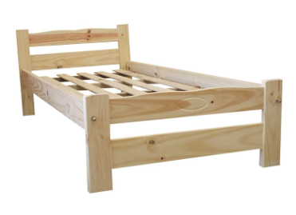  *Imagen de referencia.
  TTIPO: Cabeceros
  MATERIAL: Madera tipo pino con recubrimiento en pintura lacada
2 | BANDEJAS ESQUINERAS RECIBE DOCUMENTO  REQUISITOS ESPECIFICOS:  Este Organizador bandeja 3-tier puede utilizarse para la clasificación de documentos, almacenamiento de 11 x 14 A4 papeles, o simplemente como una bandeja de correo de alambre (bandeja de entrada y salida).  * Se VE PROFESIONAL y peso LIGERO - con peso del producto bajo 1 libra en movimiento es sin esfuerzo. 2" espacio entre bandejas permite acceder fácilmente a documentos y pies de goma de alta calidad evita arañazos escritorio  - 3 bandejas apilables tipo rejilla metálica  MEDIDAS  FRENTE: 37 CM  PROFUNDIDAD: 28CM  ALTURA: 8CM | 92 | 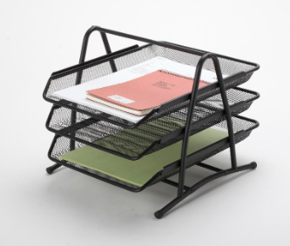  *Imagen de referencia.
3 | ARCHIVADOR (CUATRO GAVETAS)  ESPECIFICACIONES  • Fabricado en lámina cold rolled calibre 22.  •Terminado en pintura electrostática  • Gavetas montadas sobrecorrederas full extensión cerradura lateral.  • Chapa de bloqueo para los 4 cajones.  • Altura: 134 cm.  • Frente: 47 cm  • Fondo: 60 cm  • Capacidad: 55 kg por gaveta.  • Pintura electrostática color NEGRO o GRIS.  • Garantía de 12 meses por defectos de fábrica. | 20 | 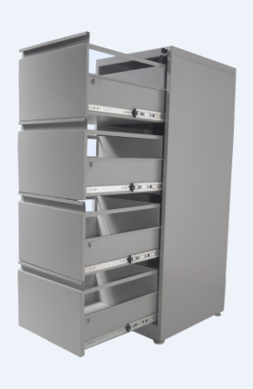  * Imagen de referencia.
4 | LOCKERS (SEIS PUESTOS)  ESPECIFICACIONES  - Fabricado en lamina cold rolled C/23, soportes o pastas, soportes o patas en C/14.  - Puertas con esfuerzo, manija en lamina tipo zeta.  - Ventilacion punzonada con diseño a cuadros, y porta candado.  - MEDIDAS: 1.67mts x 90mts x 30mts  - COLOR: Gris pintura en esmalte | 20 | 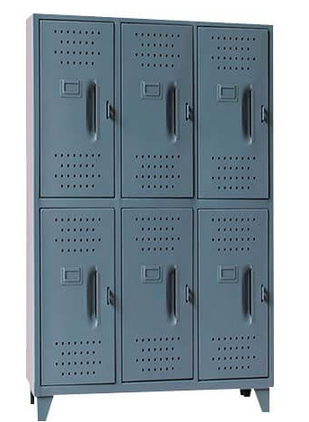  * Imagen de referencia.
5 | ESTANTE BIBLIOTECA  REQUISITOS ESPECIFICOS:  Bibliotecas elaboradas en madera sintética de 15 y 19 mm, opcionalmente elaboradas en madera industrial enchapada en laminado de alta presión (LAP) con acabado en extralaca catalizada semimate color grandillo, miel, cedro o wengue. con puertas abatibles, con sistema de imán, gavetas carpeteras o entrepaños graduables dependiendo la solicitud del cliente.  - Patas tipo nivelador en acero inoxidable que permite la facilidad de limpieza y aseo.  - Manijas de sujeción  ALTO: 190 cm Aprox.  ANCHO: 90 cm  FONDO:35 cm  MATERIAL: Madera Industrial | 8 | 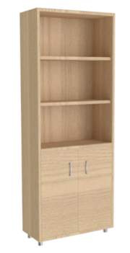
6 | ARCHIVADOR CONTRA INCENDIO  REQUISITOS ESPECIFICOS:  Resistencia al fuego. Productos sometidos a procedimientos de pruebas exhaustivas que pasan ambas pruebas de riesgo de incendio y explosión , que exponen el archivo a temperaturas de 1.700 grados durante una hora dando lugar a que la temperatura interna no superior a 350 grados. Productos sobreviven a una caída de 30 pies cargado y mantiene la protección contra incendios. Y el refuerzo de celosía de acero ofrece esta protección contra impactos en los seis lados. Secado al horno de yeso de aislamiento. ofrece un aislamiento seco libre de asbesto. A diferencia de aislamiento mojado, aislamiento seco mantendrá propiedades de protección para toda la vida, y eliminar por completo la corrosión.  Acabado ecológico. Acabado con recubrimiento en polvo electrostático se aplica a todos los lados, incluyendo la parte inferior. El acabado es resistente a los arañazos, proporcionando un aspecto de la calidad de vida.  Paneles de acero reemplazables en campo. En el caso de que cualquier panel está dañado se puede sustituir fácilmente. Aislamiento entre todos los cajones. Este diseño hace que cada cajón un contenedor isotérmico separado.  -Montado Exterior manijas.  - Bloqueo de alta seguridad.  ESPECIFICACIONES  Dimension exterior altura: 1340mm  Dimension exterior ancho: 527mm  Dimension exterior profundidad: 635mm  Peso: 250kg | 2 | 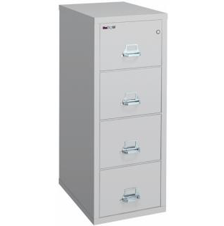 Imagen de referencia.
7 | ARCHIVADOR RODANTE  ESPECFICACIONES TÉCNICAS:  - Capacidad cinco espacios útiles para seis entrepaños (depende de la cantidad de entrepaños)  - Resistencia 70 kilogramos por entrepaño  - Disponibles en diferentes colores y acabados a solicitud del cliente)  ARCHIVO RODANTE:  Se refiere a sistema de archivo móvil considerado en cuerpos dobles rodantes en el centro del sistema y módulos fijos laterales para el archivo de la A-Z y expedientes según necesidad de los usuarios.  Un sistema rodante tipo compacto con sistema de acondicionamiento manual conformado para unidades de almacenamiento  DIMENSIONES:  300mm de fondo  900mm de frente  2000mm de altura con 6 entrepaños.  ESTANTERIA:  Elaborada en lamina cold rolled con pintura electroestática y horneado industrial en color (gris).  ENTREPAÑOS:  Modulares (sin tornillos) que permita adecuarlos a la altura deseada elaborados en lámina cold rolled calibre 22 con refuerzo, con dobles frontal y alerta trasera deben ser de 40 cms de frontal tapa frente y anterior de tal manera que cuando cierre quede compacto.  PARALES:  Altura determinada de lámina cold rolled calibre 16 con troquel para ajustar y graduar las bandejas en diferentes alturas. (La altura se determina según el cliente).  ARCHIVO Y MECANISMOS:  Frentes metálicos en lámina coll rolled, riel en ángulo en 'T', carros en ángulo de 1 1/2 x 3/16, ruedas con rodamiento sellado elaborados en torno, mecanismo con cadena paso B40 y puerta con chapa de seguridad tipo papaiz. | 1 | 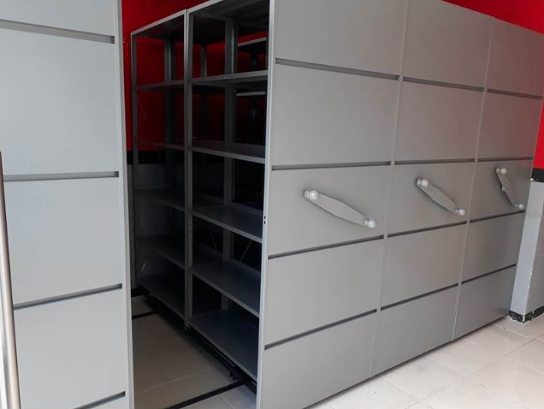
8 | SILLA GERENCIAL (GIRATORIA)CARACTERÍSTICAS: | 1 | 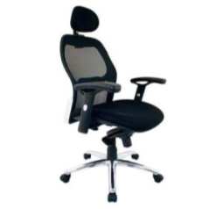  * Imagen de referencia.
  - Silla Tapizado en tela.
  - Espuma inyectada densidad 60 con mecanismo para graduación de profundidad y palanca de inclinación del asiento, en malla negra con soporte de espaldar negro.
  - Con mecanismo que permita bloquear el ángulo de inclinación del espaldar con relación al asiento.
  - Base nylon negra 5 aspas y rodachinas de doble rueda.
  - Brazo negro graduables en altura.
9  10 | SILLA OPERATIVA ERGONOMICA (GIRATORIA) | 26  20 | .  Imagen de referencia  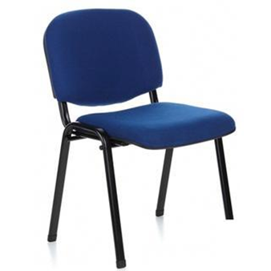
  CARACTERÍSTICAS:
  - Silla tipo operativa con tapizado en tela o sintético
  espuma inyectada densidad 60.
  - Espaldar con marco en Polipropileno negro, y malla
  negra en material sintético termo ajustado no textil, y
  brazos fijos en Polipropileno negro.
  - Tracción del espaldar por medio de pera.
  ASIENTO:
  - Tapizado paño, elaborado con fibra textil de
  polipropileno 100%,
  - resistencia a la tensión, rompimiento, rasgado,
  abrasión. tráfico pesado, solidez de color a la luz,
  solidez de color al agua, solidez de color a los solventes, solidez de color al
  desteñido.
  - resistencia a combustión por el cigarrillo.
  BRAZOS:
  Brazo en polipropileno ergonómico negro.
  BASE:
  - En nylon de 5 aspas.
  - Tipo araña elevada.
  RESISTENCIA:
  - 120 kilos de pesos en condiciones normales de uso.
  GARANTÍA: 2 Años.
  SILLA SIN BRAZO EJECUTIVA
  CARACTERÍSTICAS:
  - Medidas: asiento 520 x 425 mm +/- 10 mm Espaldar 450 x 290 mm +/- 10 mm Entre el piso y parte superior del espaldar 820 mm +/- 10 mm Entre el piso y el asiento 440 mm +/- 10 mm.
  - Silla Isósceles.
  - Asiento y espaldar con carcasa externa en plástico inyectado (polipropileno de alto impacto).
  - Tapizado en espuma naranja densidad 26.
  - Espesor 5cm.
  - Acabado en paño escocia o sintético color a elegir.
  - Estructura en tubo oval calibre 16.
  - Acabado en pintura poliéster aplicación electrostática.
  - Uniones no soldadas aseguradas para evitar que se aflojen o desacomoden.
  - Si se emplean tornillos u otros accesorios mecánicos se deben asegurar de forma que las uniones no se aflojen ni se desacomoden
  - Estabilidad: no se inclina ni se volca.
  - Tapones antideslizantes, a presión. no dejan rayones.
  - resistencia a carga estática superior a 136 kg, sin sufrir deformaciones permanentes.
  - Asiento tapizado en paño, elaborado con fibra textil de polipropileno 100%, resistencia a la tensión, rompimiento, rasgado, abrasión. tráfico pesado, solidez de color a la luz, solidez de color al agua, solidez de color a los solventes, solidez de color al desteñido. resistencia a combustión por el cigarrillo, color azul.
  - La superficie del asiento y del espaldar de la silla deben ser ergonómicas y de apariencia uniforme e impedir que el usuario resbale.
  - garantía de 2 (dos) años por defecto de fabricación. Cambio total de la silla cuando no se pueda corregir un problema en alguna de sus partes antes de quince (15) días hábiles.

Calidad Mínima / Patrones de Desempeño Mínimos:

Obligaciones Especiales, Garantía Técnica y patrones de desempeño mínimos
- Pondré a disposición de la EMAVI con los equipos y personal necesario, para realizar la descarga y almacenamiento de los productos en los lugares asignados para su depósito.

Otras condiciones necesarias de acuerdo con la modalidad de selección y el objeto a contratar
- Indicaré en mi oferta la marca del producto ofertado, las cuales deben ser reconocidas en el mercado y de la mejor calidad.
- presentaré en su propuesta la correspondiente ficha técnica del bien o producto ofertado, la referencia o la descripción detallada del producto para verificación por el comité técnico evaluador.
- Los elementos suministrados de mi parte para el cumplimiento del objeto contractual deberán estar empacados y embalados correctamente para evitar daños en los mismos, los elementos en mal estado o defectuoso al momento de la entrega deberán ser reemplazados dentro de 48 horas siguientes a su devolución, así como todos aquellos que no cumplan con las características y especificaciones incluidas en el contrato, el equipo o producto debe estar etiquetado con nombre y dirección del fabricante o importador, país de origen, dimensiones, número de lote y fecha de fabricación.
- En el evento en que se evidencie que algún elemento viene en mal estado, averiado o demás el contratista debe reemplazar el elemento rechazado, sin costo adicional para la Fuerza Aérea – EMAVI – CACOM7 dentro de los plazos pactados en el contrato. En caso de presentar deficiencias o fallas, el contratista los reemplazará o suministrará nuevamente y sin costo adicional para la EMAVI-CACOM7.
- Dedicaré toda mi capacidad en el cumplimiento de sus obligaciones.
- Acreditaré que me encuentra al día en el pago de aportes parafiscales
- Asumiré todos los gastos pertinentes para el desarrollo del objeto del presente contrato.
- Entregaré toda la documentación pertinente para el correcto funcionamiento del elemento, esto es, carta de instrucciones, manual del usuario, garantía del fabricante, etc.)
- El transporte estará a mi cargo sin costo adicional en el horario y lugar estipulado en la Escuela Militar de Aviación- ALMACEN MISCELANEOS, Cali - Valle, la entrega deberá hacerse en los horarios de lunes a viernes de 07:30 a 12:00 y/o de 13:00 a 15:00, previa coordinación con el supervisor de dicho contrato.
- Es una única entrega. No realizaré entregas parciales.
- La entrega se hará únicamente entre el supervisor y contratista o quien este designe y no se admitirán intermediarios ni terceros.
- Contribuiré ´para que el supervisor del este contrato garantice que los elementos sean entregados de la siguiente manera: 01 (uno) silla gerencial (DECON), 01 (uno) silla ergonómica (DEPLA), 25 (veinticinco) sillas ergonómicas (GRUSE), 12 (doce) sillas ejecutivas sin brazos (DECON), 08 (ocho) sillas ejecutivas sin brazos (DEPLA), 01 (uno) archivador rodante (DECON).

___________________________________
Nombre: …
Cargo: …
Documento de Identidad: …

